Brevet professionnel de la jeunesse, de l’éducation populaire et du sport (BPjeps) par la voie de l’apprentissage TITRE PROFESSIONNEL NIVEAU 4

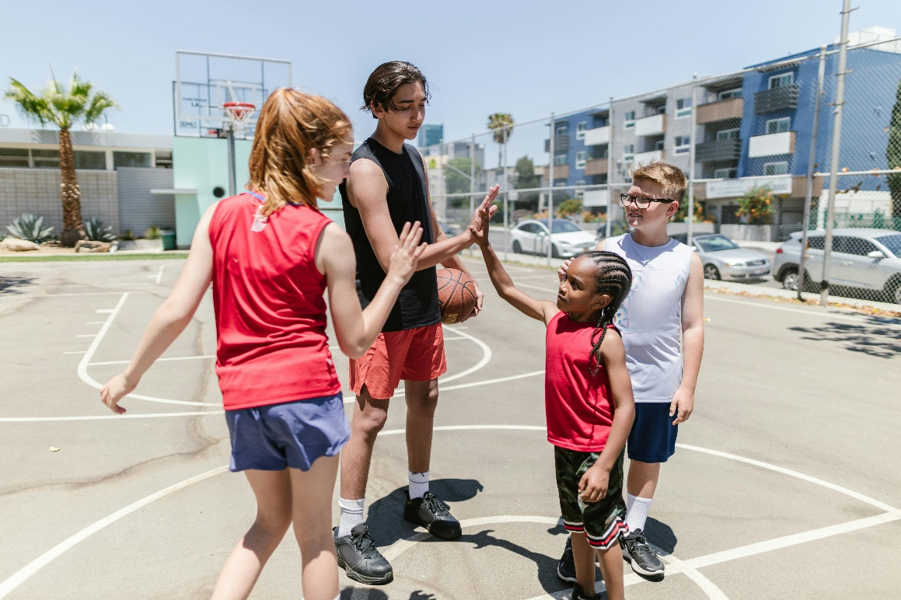

mÉtier
- Participation au fonctionnement de la structure d'activités physiques pour tous
- Conception et réalisation d’un projet d’animation dans le champ des activités physiques pour tous
- Conduite de séances, de cycles d’initiation, de découverte ou d’animation dans le champ des activités physiques pour tous
- Encadrement dans le champ des activités physiques pour tous en assurant la sécurité des pratiquants, des tiers et de lui-même lors des séances.
‍ emploi
Le titulaire d’un BPJEPS spécialité « éducateur sportif » mention « activités physiques pour tous » exerce le métier d'éducateur d’activités physiques ou sportives ou plurivalent.
Le titulaire du BP JEPS spécialité « éducateur sportif » mention « activités physiques pour tous » exerce ses fonctions au sein de structures publiques ou privées dont notamment :
- Des collectivités locales, les éducateurs ayant accès à la filière territoriale des activités physiques et sportives par le concours d’éducateur territorial des activités physiques pour tous ;
- D’associations, notamment sportives ;
- D'établissement d'activités physiques et sportives divers intégrant les activités physiques ou sportives comme activités de prévention pour la santé et les conduites à risque ;
- D’une façon générale, de toute structure promouvant les activités physiques ou sportives (structures de vacances, bases de loisir, hôtellerie de plein air, comités d'entreprise, centres de formation, structures culturelles ou de loisirs ayant une action au profit de la défense…).
Il peut aussi intervenir dans le secteur scolaire ou périscolaire pour assister l’équipe pédagogique.
‍

LES SUITES DE PARCOURS

Le BPJEPS peut être un tremplin pour poursuivre vers le DEJEPS (Diplôme d'État de la Jeunesse, de l'Éducation Populaire et du Sport).

Aptitudes
- Acquérir et valider des aptitudes à la coordination d'activités et au perfectionnement sportif
- Enseigner, encadrer, entraîner, coordonner des projets…
- Faire preuve d’une très bonne aisance relationnelle

prÉrequis
Être âgé de 18 ans minimum et avoir moins de 30 ans à la signature du contrat d'apprentissage.
Pas d’âge maximum pour les personnes ayant une RQTH, les sportifs de haut de niveaux ou les créateurs d’entreprise.
Être titulaire a minima « prévention et secours civiques de niveau 1 » (PSC1) ou équivalent

ALLEGEMENTS ET DISPENSES
Les dispenses sont obtenues en référence à l'arrêté de création du diplôme.
Dispenses annexe IV
Les allégements sont obtenus durant la phase de positionnement en début de formation, consulter le Collège Coopératif.

modalitÉs d’entrÉe en formation

Signer un contrat d'apprentissage

Remplir le dossier d'inscription sur le site du CFA GIAPATS

Réussir l'épreuve oral d'admission en entrée en formation.

Réussir les tests d'exigences préalables techniques et physiques à l'entrée en formation.

Titulaire du PSC1 (Prévention et secours civiques de niveau 1)

‍

durÉe de la formation
Elle est dispensée sur 17 mois selon un planning et une alternance spécifique à chaque UFA.
Pour l’apprenti, la formation est totalement gratuite, la formation est financée par l’OPCO de votre employeur ou est pris en charge par l’employeur du secteur public ou le CNFPT.
‍UC1 : ENCADRER TOUT PUBLIC DANS TOUT LIEU ET TOUTE STRUCTURE
OI 1-1 Communiquer dans les situations de la vie professionnelle
OI 1-2 Prendre en compte les caractéristiques des publics dans leurs environnements dans une
démarche d'éducation à la citoyenneté
OI 1-3 Contribuer au fonctionnement d’une structure
UC2 : METTRE EN OEUVRE UN PROJET D’ANIMATION S'INSCRIVANT DANS LE PROJET DE LA STRUCTURE
OI 2-1 Concevoir un projet d’animation
OI 2-2 Conduire un projet d’animation
OI 2-3 Evaluer un projet d’animation
UC3 : CONCEVOIR UNE SEANCE, UN CYCLE D’ANIMATION OU D’APPRENTISSAGE DANS LA MENTION « ACTIVITES PHYSIQUES POUR TOUS »
OI 3-1 Concevoir la séance, le cycle d’animation ou d’apprentissage
OI 3-2 Conduire la séance, le cycle d’animation ou d’apprentissage
OI 3-3 Évaluer la séance, le cycle d’animation ou d’apprentissage
UC4 : MOBILISER LES TECHNIQUES DE LA MENTION « ACTIVITES PHYSIQUES POUR TOUS » POUR METTRE EN OEUVRE UNE SEANCE OU UN CYCLE D’APPRENTISSAGE.
OI 4-1 Conduire une séance ou un cycle en utilisant les techniques de la mention
OI 4-2 Maîtriser et faire appliquer les règlements de la mention
OI 4-3 Garantir des conditions de pratique en sécurité
validation de la formation

- Production d'un document explicitant la conception, la mise en œuvre et la réalisation d'un projet d'animation en activités physiques pour tous qui fait l'objet d'une soutenance orale suivie d'un entretien.
- Conduite d’une séance d’apprentissage issue d’un document produit par le candidat comprenant un cycle d’apprentissage portant sur la première famille d’activités physiques choisie parmi : activités physiques d'entretien corporel, activités physiques et jeux d’opposition ou activités physiques en espace naturel, suivie d’une soutenance et d’un entretien.
- Conduite d’une séance d’apprentissage issue d’un document produit par le candidat comprenant un cycle d’apprentissage portant sur la deuxième famille d’activités physiques choisie suivie d’une soutenance et d’un entretien.
- Conduite d’une séance d’animation en mobilisant les techniques de la troisième famille d’activités physiques qui fait l’objet d’une soutenance et d’un entretien.

OBJECTIFS DE LA FORMATION

Encadrer tout public dans tout lieu et toute structure

Mettre en œuvre un projet d'animation s'inscrivant dans le projet de la structure

Conduire une séance, un cycle d'animation ou d'apprentissage dans le champ des activités physiques pour tous

Mobiliser les techniques de la mention « activités physiques pour tous » pour mettre en œuvre une séance, un cycle d'animation ou d'apprentissage.‍

‍

UnitÉs de formation par apprentissage (UFA)
- UFA CCPAM MARTIGUES

Inscription

L’inscription se fait directement sur le site du giapats AVEC LE FUTUR EMPLOYEUR

RESULTATS

(Basés sur les formations PAR L’APPRENTISSAGE en 2025)
- Taux de réussite : 77% - Taux d'abandon : 3%
- Taux d'insertion : 100% - Taux de satisfaction : NC
- Taux de poursuite d’étude : NC% - Taux de rupture : 0%



Prestations et locaux accessibles aux personnes en situation de handicap.

Nous vous invitons à visiter notre site et à nous contacter pour concrétiser votre projet de formation par la voie de l’apprentissage.

www.cfa-giapats.fr
04 91 90 51 99
info@cfa-giapats.fr
Vous pouvez candidater en flashant le QR code.

